ИНФОРМАЦИОННОЕ ПИСЬМО О ПОРЯДКЕ ПРОХОЖДЕНИЯ АНКЕТИРОВАНИЯ ОБУЧАЮЩИМИСЯ
1. Анкетирование обучающихся проводится в период с 29.05.2023г. по 30.06.2023г.
ВАЖНО! Для прохождения процедуры анкетирования обучающемуся требуется: номер зачетной книжки (например, 20101 или 7-220027) и электронная почта с её ОБЯЗАТЕЛЬНЫМ последующим подтверждением.
Одна эл. почта может использоваться для анкетирования ОДИН РАЗ!
При прохождении анкетирования просим обратить внимание на особенности заполнения вопроса № 15.
2. Анкетирование осуществляется на сайте организации-оператора ООО «Верконт Сервис» в разделе «Анкетирования»: https://nok-mon.ru/#quiz
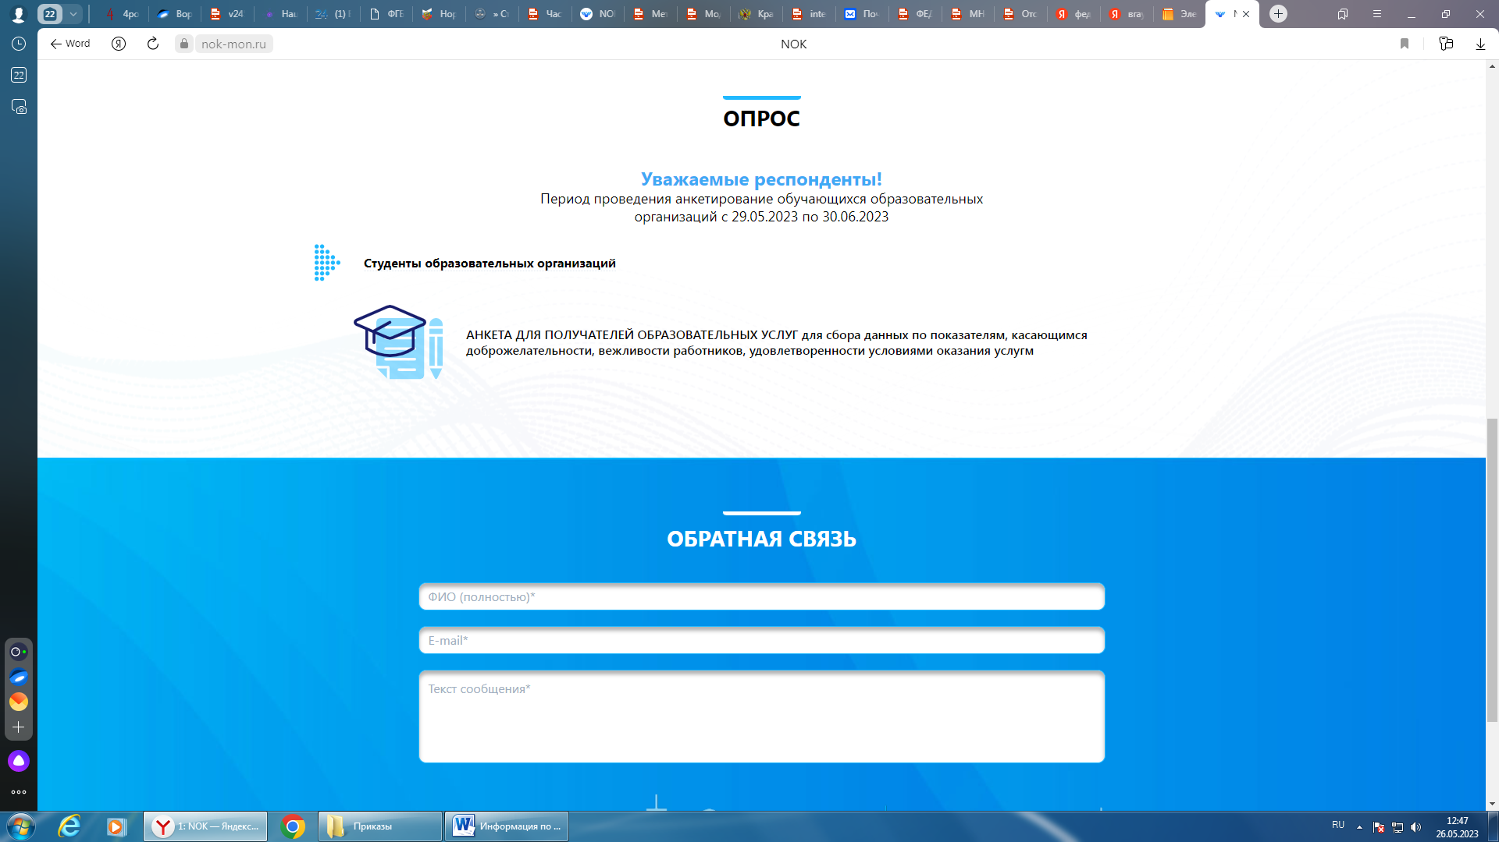

3. При переходе по ссылке «Студенты образовательных организаций» открывается страница «Анкета»
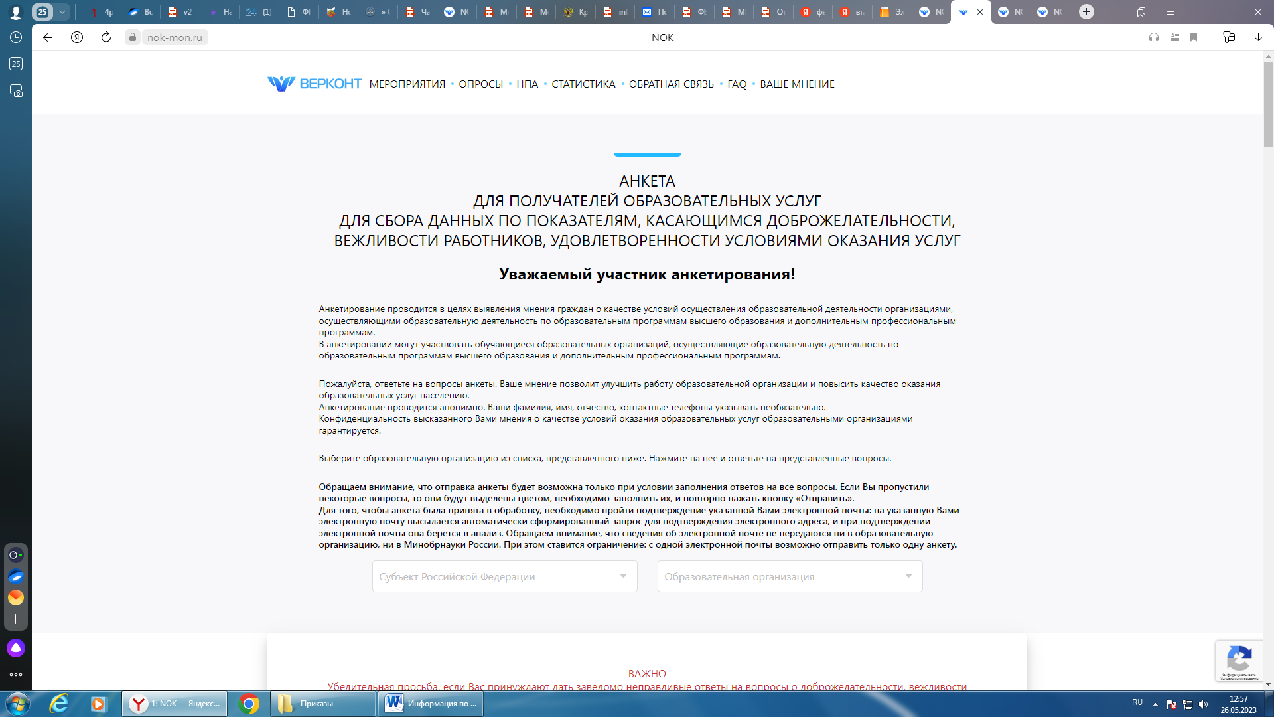

4. Выбирается регион и вуз

5. Ниже представлена Анкета с перечнем вопросов
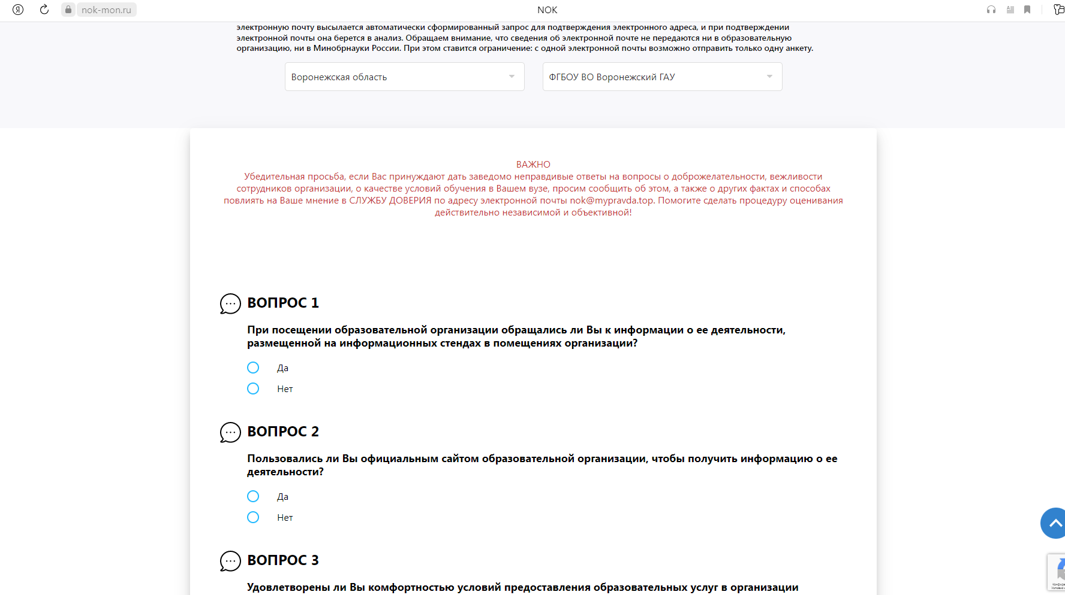

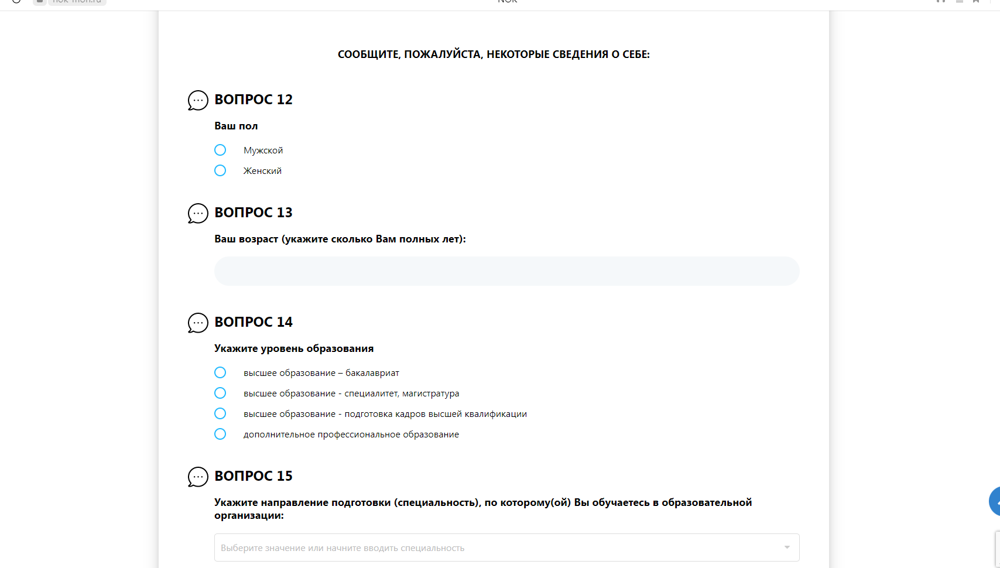

6. Вопрос 15 требует внимания! Здесь требуется выбрать направление подготовки

Например, Сельское хозяйство и сельскохозяйственные науки включает закладки: Сельское, лесное и рыбное хозяйство и Ветеренария и зоотехния.
Далее следуют направления подготовки
Науки об обществе включают: Экономику и управление, Юриспруденцию и т.д.

Образование и педагогические науки – Профессиональное обучение (по отраслям)

7. Вводится номер ЗАЧЕТНОЙ КНИЖКИ (вопрос 16) и адрес электронной почты (вопрос 17). Далее – внизу справа «отправить». На электронную почту придет сообщение, которое требуется подтвердить

